Отчет по домашнему заданию №9

1. Сравнение использования weakref и слотов

Для чистоты эксперимента произведем несколько запусков программы.

Результаты запуска программы с использованием обычных атрибутов смотри на Рисунке 1.

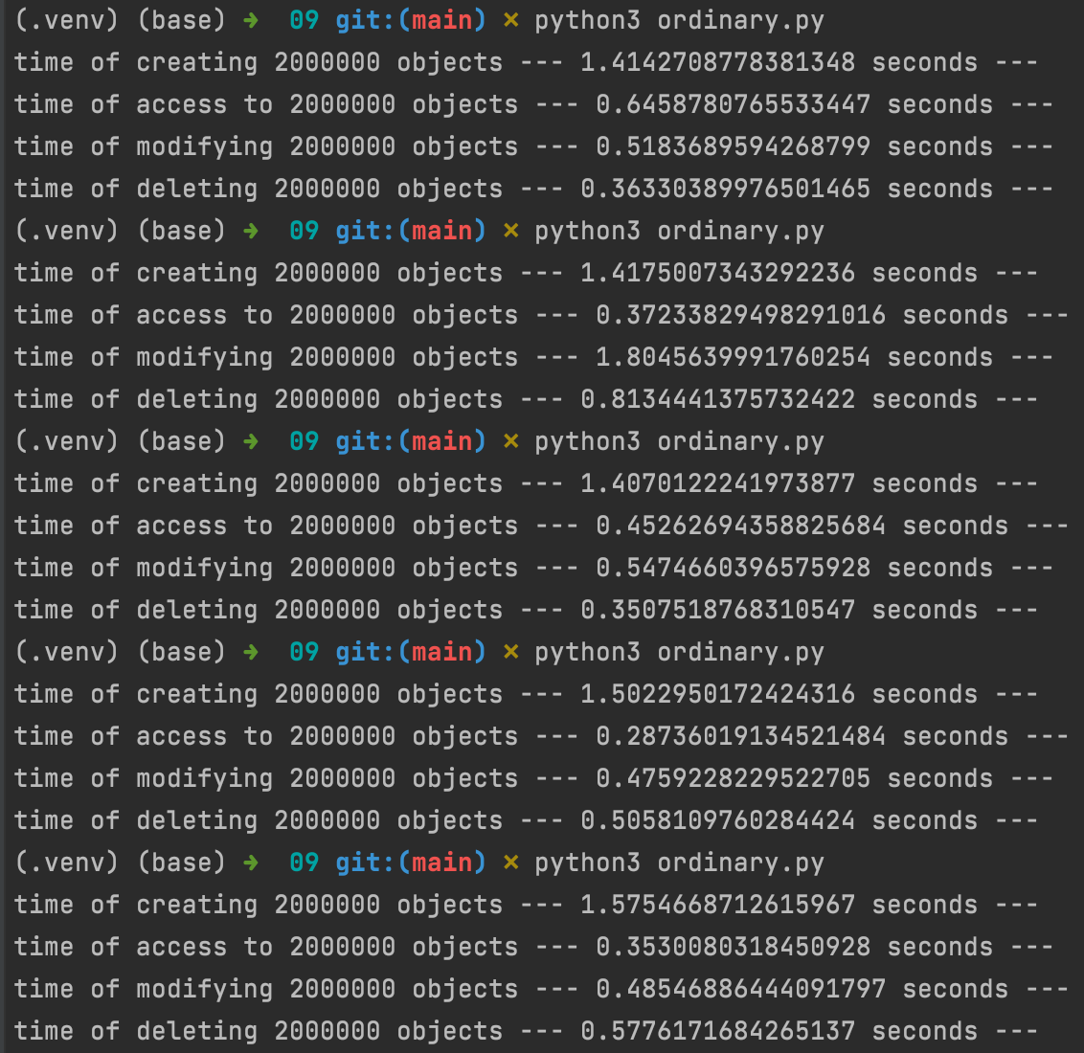

Рисунок 1 – Время работы программы с использованием обычных атрибутов

Результаты запуска программы с использованием слотов смотри на Рисунке 2.

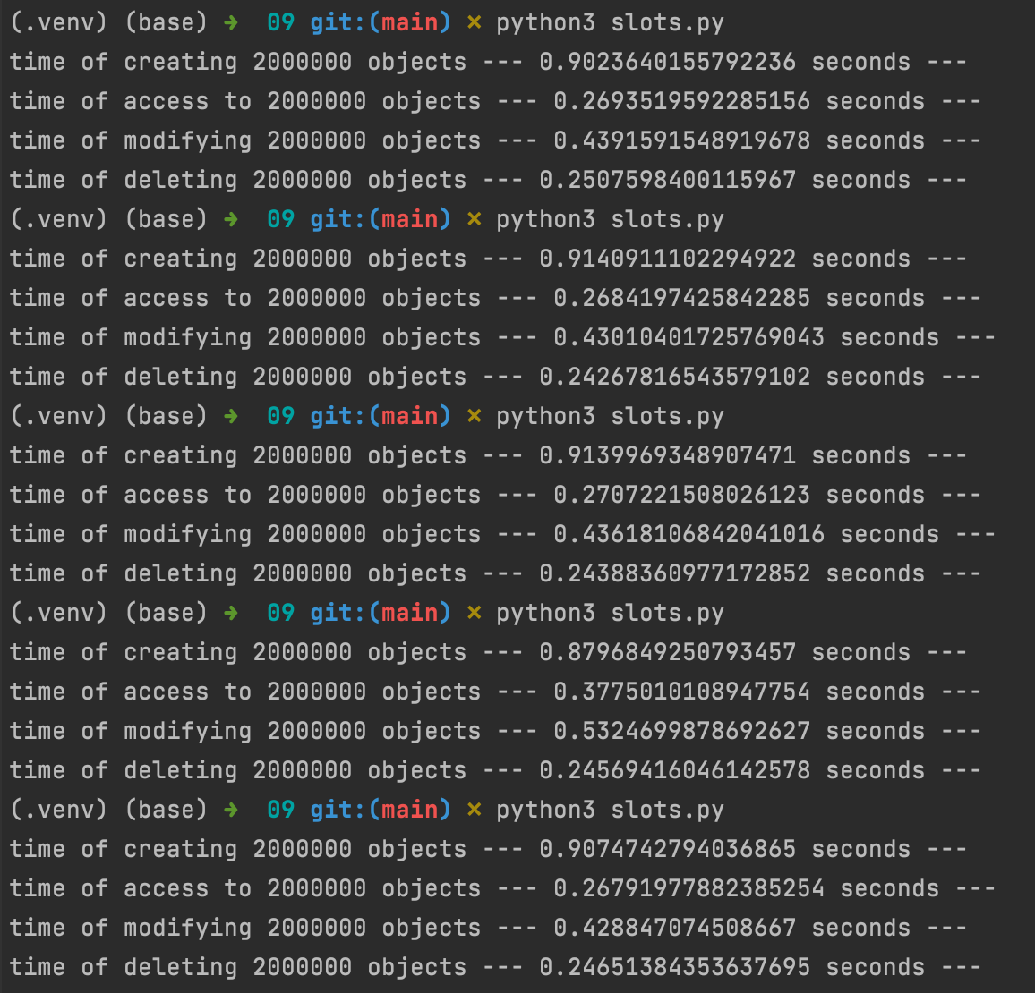

Рисунок 2 – Время работы программы с использованием слотов

Результаты запуска программы с использованием weakref смотри на Рисунке 3.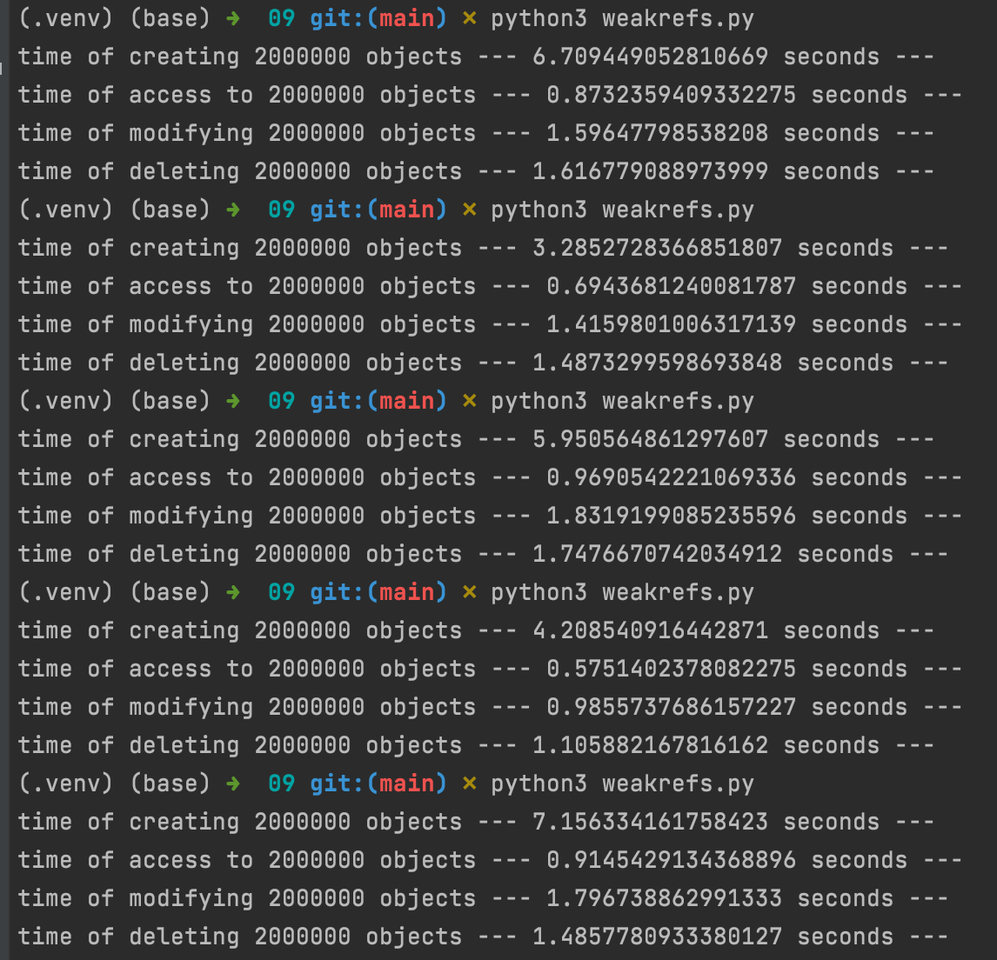

Рисунок 3 – Время работы программы с использованием weakref

**Вывод**: по замерам видно, что с использованием слотов создание и удаление объектов происходит значительно быстрее. С использованием weakref все операции сильно замедляются.

Профилирование вызовов и памяти в программе.

Профилирование вызовов и памяти в программе и использованием слотов смотри на рисунке 4.

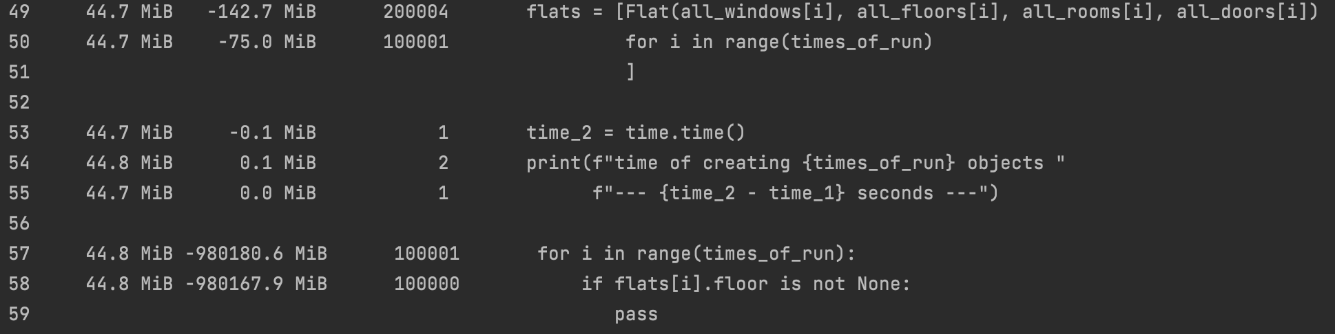

Рисунок 4 – Профилирование вызовов и памяти в программе и использованием слотов

Профилирование вызовов и памяти в программе и использованием обычных атрибутов смотри на рисунке 5.

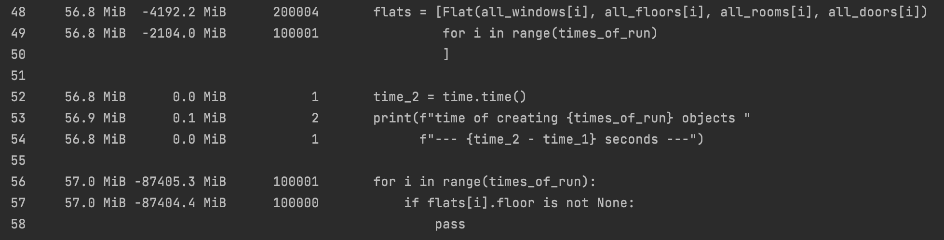

Рисунок 5 – Профилирование вызовов и памяти в программе и использованием обычных атрибутов

Профилирование вызовов и памяти в программе и использованием weakref смотри на рисунке 6.

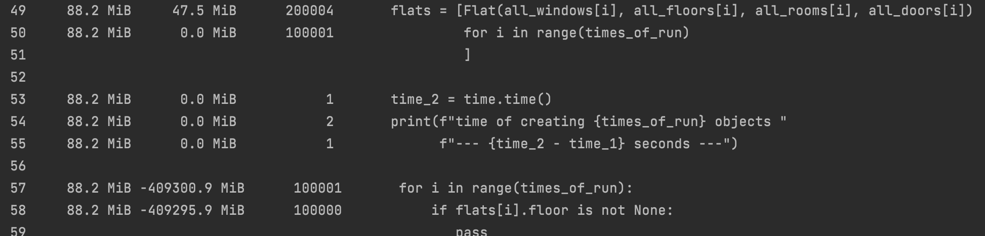

Рисунок 6 – Профилирование вызовов и памяти в программе и использованием weakref

**Вывод**: по замерам видно, что для использования памяти справедливо следующее неравенство: (память с использованием слотов) < (память с использованием обычных атрибутов) < (память с использованием weakref).